**1. Importált könyvtárak**

A program a következő könyvtárakat használja:

* tkinter: A grafikus felület megjelenítéséhez.
* ttk: Az ttk.Combobox (legördülő lista) használatához.
* random: A véletlenszerű színek kiválasztásához.
* time: Az időméréshez, hogy rögzítsük a válaszadási időt.

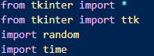

**2. Globális változók**

* **start_time**: A játék indításakor mért idő.
* **best_time**: A legjobb válaszadási idő, amelyet a felhasználó eddig elért.
* **COLORS**: A színek listája magyar nevekkel.
* **COLORS_dict**: A színek magyar neveit és angol megfelelőiket tartalmazó szótár.

**3. A fő funkciók**

**next_round()**

Ez a függvény felelős a következő kör elindításáért. A program véletlenszerűen választ egy új színt és annak nevét a COLORS listából, és frissíti a képernyőn megjelenő szöveget és annak színét.

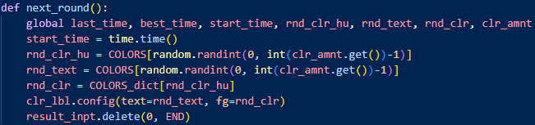

**main(event)**

Ez a funkció hajtódik végre, amikor a felhasználó a Return (Enter) billentyűt lenyomja a válasz mezőben. A válasz helyességét ellenőrzi, és frissíti az időeredményeket. Ha a válasz helyes, a program visszajelzést ad, és új kört indít. Ha helytelen, hibát jelez.

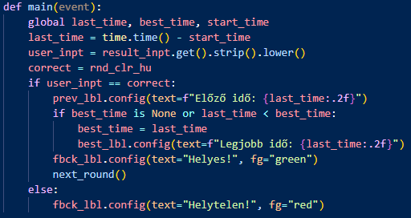



**A GUI komponensek**

* **Label**: A különböző szöveges információk megjelenítésére, mint a szín neve, előző idő, legjobb idő és visszajelzés.
* **Entry**: A felhasználó válaszának beírására szolgáló mező.
* **ttk.Combobox**: A felhasználó számára lehetőséget biztosít, hogy válasszon egy számot, amely meghatározza, hogy hány szín szerepelhet a listában.

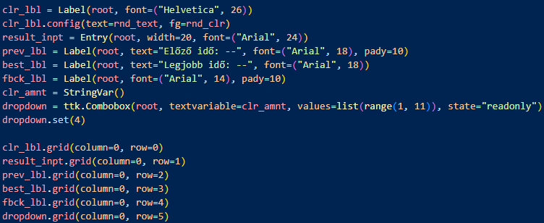

**4. Példa működés**

1. A program elindul, és egy színt és annak nevét jeleníti meg (pl. a szöveg zöld, de a szín neve "kék").
2. A felhasználónak be kell írnia a szöveg színének magyar nevét (ebben az esetben "zöld").
3. Ha a válasz helyes, a program kiírja az előző időt, és megjeleníti az új színt és annak nevét.
4. A felhasználó folytathatja a játékot, és próbálhatja megjavítani az időeredményeit.

**Fejlesztési lehetőségek**

**További funkciók**

* **Hangok**: A játékhoz hozzáadhatók hangok, például helyes vagy helytelen válasz esetén.
* **Képek**: A színekhez tartozó képek is megjeleníthetők, hogy vizuálisan is segítsék a felhasználót.
* **Haladó feladat**: Beállítható, hogy hány szín jelenjen meg egyszerre a képernyőn. Ez a játék nehézségét növelheti.

**Haladó funkciók**

* A felhasználó beállíthatja, hogy a játék hány különböző színt tartalmazzon a játék során. A játéknál az alapértelmezett érték 4, de ez a beállítás változtatható egy legördülő menü segítségével.